【徐工随车讲堂】随车起重机常规保养知识之液压系统部分

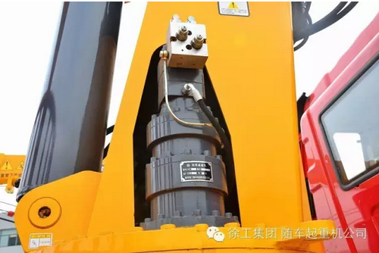
随车起重机日常保养非常主要，对提前发现早期故障，然后及时解决掉，对延长吊机的零部件的使用寿命起到一定的作用。下面就客户平时自己可以动手检查的项次进行简单介绍一下，希望对广大客户有用。
一、 液压油的日常观察
液压油就像是人们血管的血液一样，液压油就是工程机械的血液，它的多与少，清洁不清洁直接关系到整个机械动作使用的是否可靠，按照指令动作的重要部分。油箱是液压油的容器，油液的多少可检查油箱液压油油位，液面在液位计的三分二位置即可。
建议使用的抗磨液压油牌号为：冬季：L-HM32；夏季：L-HM46，若是缺少，则可按照此牌号进行添加，但是一定记住当时购买吊机的日期，使用的冬季还是夏季用油。保证新油与液压管路中的油相容。禁止使用含钼及硫化物的油，因为它们会损坏支承机构以免混加使油质发生变化，而不能继续使用。
以下介绍几点液压油变质的原因与危害：
1、颜色变白乳化，液压缸工作变得无力。原因：液压油混加；液压油箱内进水，导致油品乳化变质。
2、若是油品颜色变深，油品变成深黄色或褐色：则可能是长时间高温运行，油品氧化。
3、若是油品质量有问题，则抗磨性差，导致油品添加剂变质，并且会腐蚀液压系统内的运动元件和加剧磨损。
4、观察液压油箱是否有沉淀，油箱是否封闭严实，使用过程中若是有杂质进入也导致油品变质。

二、 液压油的更换
若是液压油变质则必须全部更换，步骤如下：
1、先把起重机在全部收回的状态后，再将油箱里的液压油从油箱底部螺塞处全部放出装于回收大容器中，此时应注意防止污染环境；
2、将油箱中的液压油放掉后，拆卸回油管，用固体颗粒污染等级不超过21/17/13的化学清洗剂清洗油箱及滤油器一遍后，晾干；
3、加入同牌号新油后，启动发动机，以低速运转，使油泵开始动作，分别操纵各机构，靠新液压油将系统各回路的旧油逐一排出，排出的旧油不得流入液压油箱，直至回油管有新油流出，停止油泵转动；
4、将回油管与油箱连接，最后将各元件置于工作初始状态，往油箱中补充液压油至规定的液面位置。
注意：在各回路换油时，应注意不断注入新油，防止油泵吸空。当然也要注意安全、防止油液的洒漏污染环境，废旧油液也应特殊处理。

三、 液压油箱吸、回油滤油器的清洁检查
油箱的吸、回滤油器是保证油液清洁一道防线，系统中的一些细小铁屑、杂质全靠他来拦截、过滤。使用一段时间后，自然会有细小杂质吸附在其上面，而它也往往阻碍油路的通道，所以定期的拆开检查，清除杂质也是一项重要的项目。

四、 液压系统管路的检查
液压管路的是液压油的通道，主要是有软管和硬管的连接，检查各连接管件的是否牢靠，不会发生渗漏也是保证吊机正常使用的一项易于检查的项目。软管是怕暴晒的，因为容易老化，这样会减短软管的使用寿命，也会出现由于老化产生裂纹耐受压力降低形成爆管的可能性。
注意：液压软管的使用寿命：根据DIN20066：2002-10，软管总成及所使用的软管使用年限不得超过6年。

五、液压阀、锁的检查
作用是控制液压系统中的流体压力、方向和流量，从而控制整个液压系统的全部功能，如系统的工作压力，执行机构的动作程序工作部件的运动速度、方向，以及变换频率、输出力和力矩等。它的可靠使用，起着安全的作用，平时检查保养时，注意他是否有渗漏油的，需检查螺栓的是否松动，“O”密封圈是损坏，从随车配备的密封包找到相应的件进行更换，但是在拆装的过程中一定要注意将余压泄掉，再用毛巾之类的东西捂住，防止压力泄漏时是产生的压力油伤害自己。

六、 液压油缸部分
液压油缸是使相互连接的结构件产生一定运动范围重要组成部分。检查项目：主要油缸活塞杆表面是否油迹、硬伤；油缸的阀锁安装面、硬管连接处；导向套位置处是否有油迹；油缸在运动一半时停止工作，是否会发生自动回收或者伸出的现象，以此来判断油缸是否正常工作。另油缸杆的外漏部分可涂抹黄油来进行保护。

